Analytica 2024：LAUDA 在展会上取得积极成果

凭借创新性亮点，全球市场领导者的展会登记人数达到了新冠疫情之前的水平

Lauda-Königshofen，2024 年 4 月 23 日 - 2024 年的德国慕尼黑分析生化及实验室展览会 (analytica) 在参观人数、国际参与度和会场气氛等方面均打破了以往的所有记录。对于精确温度控制领域的世界市场领导者 LAUDA DR.R. WOBSER GMBH & CO.KG 公司而言，为期四天的展会取得了圆满成功。

来自 42 个国家的 1066 家参展商和来自 117 个国家的约 34,000 名参观者参加了 4 月 9 日至 12 日举行的 analytica 2024——全球知名的实验室技术、分析和生物技术展览会，展会的所有数据均超过了往年。这些数据也反映在 LAUDA 公司积极的展会成果中，其令人印象深刻的展台吸引了众多参观者，与 2022 年的上届 analytica 相比，登记客户数量增加了近 20%。即使与新冠疫情之前的 2018 年的展会相比，登记人数也增加了十个百分点。

“我们的新产品 Universa、Mobifreeze 以及 Command 应用程序等数字化产品在 analytica 2024 展会上大受欢迎，对此我们感到非常自豪和满意”，LAUDA 公司 总裁兼 CEO Gunther Wobser 博士总结道。“众多参观者和大量的具体咨询，让人满怀期待的 analytica 为我们和整个行业在经济困难时期提供了关键动力。”

LAUDA 的新型恒温浴槽、移动式超低温冷冻箱和数字产品
面向未来的数字化和可持续实验室创新产品受到专业观众的好评。除了世界上第一台由电池驱动的移动式超低温冷冻箱 Mobifreeze——它彻底改变了活性药物（如对温度敏感的疫苗）的运输方式——之外，这家家族企业还展示了 LAUDA Universa 联网设备系列的新型恒温浴槽，这为实验室提供了灵活性和效率。这些产品采用模块化设计，使用天然制冷剂，具有较高的可持续性。参观者还对最畅销的明星产品 Integral 和 Variocool 一体机表现出浓厚的兴趣，它们可以借助 LAUDA Command 应用程序专业版获得远程操作、维护和监控等诸多优势。

在 LAUDA 展台还为专业媒体代表举行了单独的新闻发布会，公司管理层和产品营销团队介绍了新型解决方案和重点产品，并回答了提问。
LAUDA 已经开始期待将于 2024 年 6 月 10 日至 14 日在美因河畔法兰克福举办的阿赫玛 (ACHEMA) 展览会，将再次参展这一全球最大型的化学、工艺和生物技术流程工业展览会。
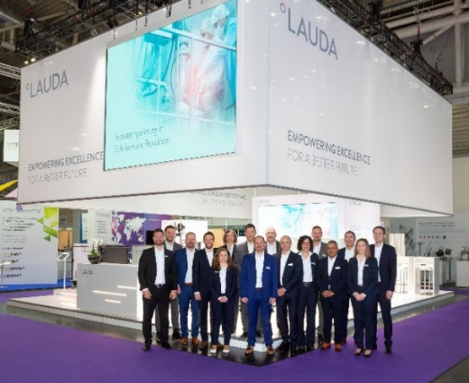 | 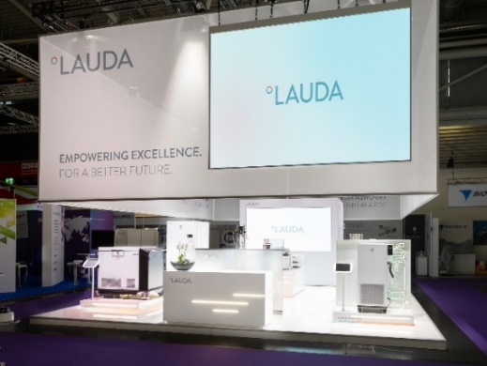
图片 1：Analytica 2024 上的 LAUDA 展台及其团队 © Foto Besserer | 图片 2：Analytica 2024 上的 LAUDA 展台 © Foto Besserer
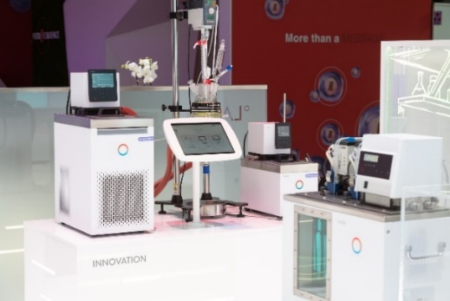 | 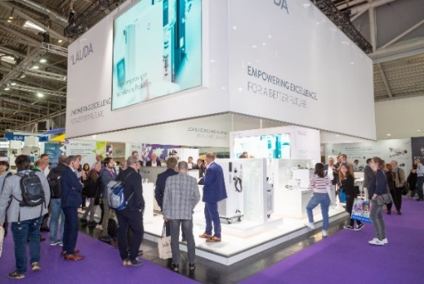
图片 3：Analytica 2024 上展出的 LAUDA 恒温浴槽 Universa © Foto Besserer | 图片 4：Analytica 2024 上的 LAUDA 展台及参观者 © Foto Besserer

我们是 LAUDA – 精确温度控制领域的世界市场领导者。我们的温度控制仪器和设备是许多重要应用的核心，为更美好的未来作出贡献。作为全方位服务供应商，我们在研究、生产和质量控制中保证最佳温度。我们是电动汽车、氢气、化学、制药/生物技术、半导体和医疗技术领域的可靠合作伙伴。凭借专业的建议和创新的解决方案，近 70 年来，我们每天都以崭新面貌支持世界各地的客户。

在公司管理方面，我们迈出的每一步都是具有决定意义的。我们关注员工成长并不断挑战自我：向着我们共同塑造的更美好未来努力。

新闻联络人
我们非常愿意向媒体提供有关我们公司、LAUDA FabrikGalerie 以及我们促进创新、数字化和创意管理项目的信息稿。我们期待与您进行开诚布公的交流 - 联系我们！

CHRISTOPH MUHR
企业公关部门负责人
电话 + 49 (0) 9343 503-349
christoph.muhr@lauda.de

LAUDA DR.R. WOBSER GMBH & CO.KG, Laudaplatz 1, 97922 Lauda-Königshofen，德国两合公司：所在地 Lauda-Königshofen，注册法院 Mannheim HRA 560069个人责任合伙人：LAUDA DR.R. WOBSER Verwaltungs-GmbH，所在地 Lauda-Königshofen，注册法院 Mannheim HRB 560226常务董事：Gunther Wobser 博士（董事长/总裁兼 CEO），Mario Englert 博士 (CFO)，Ralf Hermann 博士 (CSO)，Marc Stricker 博士 (COO)

